第五章 职业有害因素的预防与控制
第二节职业卫生工程技术
二、工业除尘
除尘是将含尘气体引入具有一种或几种力作用的除尘 器，使颗粒物相对于其运载气流产生一定的位移，并从
气流中分离出来，最终沉积到捕集体表面。
经常用于：燃煤锅炉烟气、水泥窑炉尾气、钢铁冶炼
烟气、装卸与粉碎工艺颗粒物捕集与去除。


0防尘对策需要对工艺、工艺设备、物料、操作条件、劳动 卫生防护设施、个人防护用品等技术措施进行优化组合，
采取综合对策。
综合措施包括技术措施、组织措施和管理措施。技术措施 是关键，是控制、消除粉尘污染源的根本措施，组织措施
和管理措施是技术措施的保障。



★

0 防尘综合措施主要包括宣传教育、技术革新、湿法防护、 密闭尘源、通风除尘、个体防护、维护管理、监督检查。
在生产过程中，工矿商贸企业应该做到以下几个方面：

1. 消除、减弱扬尘和粉尘扩散
工艺和物料选用不产生或少产生粉尘的工艺，采用无危害或 危害小的物料，是消除、减弱粉尘危害的根本途径。例如， 用湿法生产工艺代替干法生产工艺。



★

2. 限制、抑制扬尘和粉尘扩散
(1)采用密闭管道输送、密闭自动(机械)称量、密闭设 备加工，防止粉尘外逸；不能完全密闭的尘源，在不妨碍 操作条件下，尽可能采用半封闭罩、隔离室等设施来隔绝、 减少粉尘与工作场所空气的接触，将粉尘限制在局部范围 内，减弱粉尘的存在。
(2)通过降低物料落差、适当降低溜槽倾斜度、隔绝气流、 减少诱导空气量和设置空间(通道)等方法，抑制由于正 压造成的扬尘。



★

(3)对亲水性、弱黏性的物料和粉尘应尽量采用增湿、喷 雾、喷蒸汽等措施，可有效地减少物料在装卸、运转、破 碎、筛分、混合和清扫过程中粉尘的产生和扩散；厂房喷 雾有助于室内漂尘的凝聚和降落。
(4)为消除二次尘源、防止二次扬尘，应在设计中合理布 置、尽量减少积尘平面，地面、墙壁应平整光滑、墙角呈
圆角，便于清扫；使用副压清扫装置来消除逸散、沉积在 地面、墙壁、构件和设备上的粉尘。
(5)对污染大的粉状辅料宜用小包装运输，连同包装袋一 并加料和加工，限制粉尘扩散。


★

3. 通风除尘
建筑设计时要考虑工艺特点及排尘的需要，利用风压、热压 差、合理组织气流，充分发挥自然通风改善作业环境的作 用，当自然通风不能满足要求时，应设置全面或局部机械 通风排尘装置。

4. 由于工艺、技术的原因，通风除尘设施无法达到卫生标
准要求时，操作工人必须佩戴防尘口罩等个人防护用品。
5. 采取防尘教育、定期检测、加强防尘设施维护检修，对
从业人员定期体检等管理措施。 

★

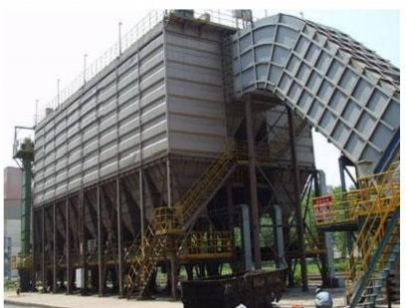
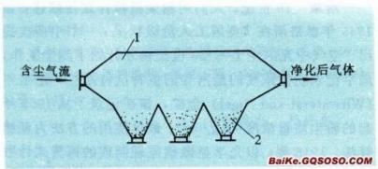
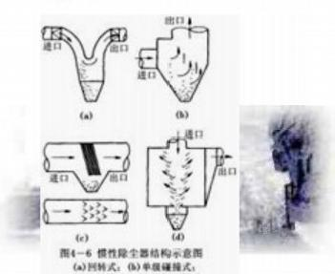

(一)除尘技术的分类

1.重力除尘
重力沉降室：适用于除去>50μm 的粉尘
高效除尘器的预除尘，压力损失50-130Pa
体积大、效率低

2.惯性除尘：
用于密度与粒径较大的金属或矿物粉尘，>20μm
多级除尘的一级，压力损失100-1000Pa
挡板
效率较高

(e)直时窗式：(4)多级级撞式
★


3.离心力除尘(旋风除尘器)
结构简单、体积小、维护方便，
对10-20μm 效率有90%
4.湿式除尘
水幕
有水污染
5.静电除尘
效率高、阻力小、设备运行可靠
粉尘带电率?

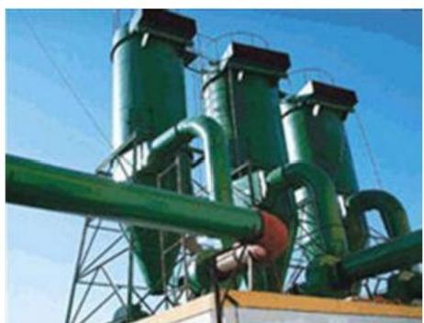
旋风式除尘器
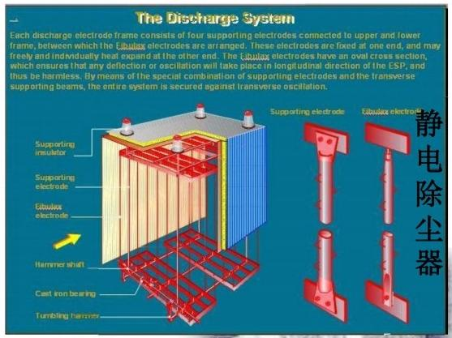

6.过滤式除尘
袋式除尘器
高效(1μm的粉尘99%)
干式
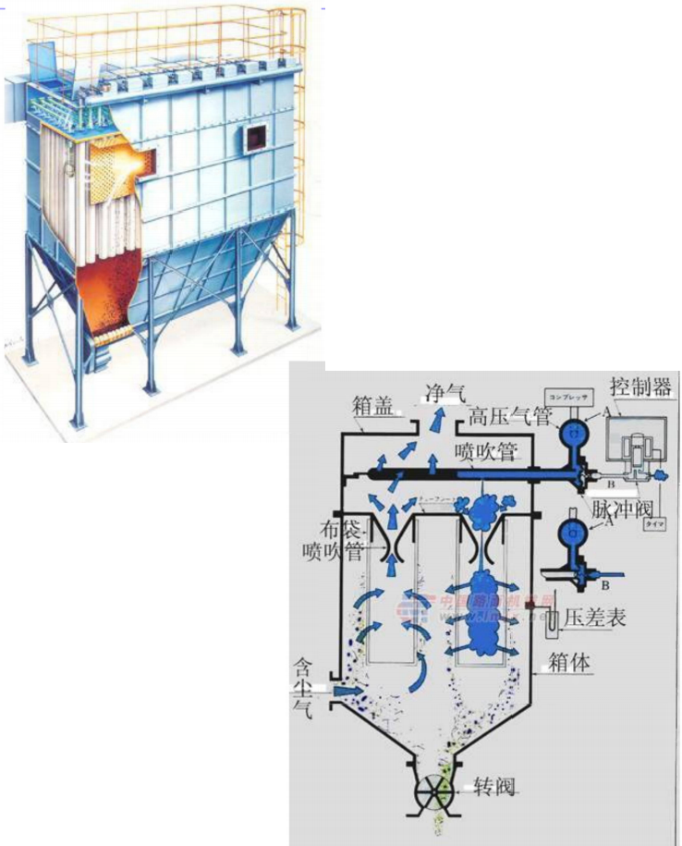
耗能高、成本高、清灰时粉尘污染

布袋式除尘器

四 、噪声与振动的控制

一 、噪声的控制
噪声控制与治理的原则应遵循：从声源上根治噪声，从传播 途径上控制，在接受点采取防护措施的原则。
首先，应该尽量采取低噪声工艺及设备、合理平面布置、隔 声、消声、吸声等综合技术措施，控制噪声危害。其次，
应加强对接触噪声人员的个体防护措施，及时配备防噪声 耳塞、耳罩等；最后，应加强对接触噪声人员的健康监护。



★

1. 工艺设计与设备选择
为消除、减少噪声源，应注意：
(1)减少冲击性工艺和高压气体排空的工艺。尽可能以焊 代铆，以液压代冲压，以液动代气动，物料运输中避免大 落差翻落和直接撞击；采用较少向空中排放高压气体的工
艺 。



(2)选用低噪声设备。选用低噪声设备，使用哑音材料降 低噪声冲击、对产生较大振动的设备、管道与基础、支 架之间采用柔性连接。提高设备加工精度和装配质量。 采用振动小、噪声低的设备，使用哑音材料降低撞击噪 声；控制管道内的介质流速、管道截面不宜突变、选用 低噪声阀门；强烈振动的设备、管道与基础、支架、建
筑物及其他设备之间采用柔性连接或支撑等。
(3) 采用操作机械化(包括进、出料机机械化)和运行自 动化的设备工艺，实现远距离的监视操作。

★

2. 噪声源的平面布置
(1)主要强噪声源应相对集中(厂区、车间内),宜低位 布置，充分利用地形隔挡噪声；
(2)主要噪声源(包括交通于线)周围宜布置对噪声较不 敏感的辅助车间、仓库、料场、堆场、绿化带及高大建、 构筑物，用以隔挡对噪声敏感区、低噪声区的影响。
(3)必要时，与噪声敏感区、低噪声区之间需保持防护间 距、设置隔声屏障。


★

3. 隔声、消声、吸声和隔振降噪
采取上述措施后噪声级仍达不到要求，则应采用隔声、消声、 吸声、隔振等综合控制技术措施。尽可能使工作场所的噪 声危害指数达到LD80-95《噪声作业分级》规定的0级，且 各类地点噪声A 声级不得超过GBJ87-85《工业企业噪声控 制设计规范》规定的噪声限制值(55-90dB) 。

(1)隔声采用带阻尼层、吸声层的隔声罩对噪声源设备进 行隔声处理，随结构形式不同其A 声级降噪量 (dB) 可大 到15~40。不宜对噪声源作隔声处理，且允许操作人员不经 常停留在设备附近时，应设备操作、监视、休息用的隔声 间 ( 室 ) 。
强噪声源比较分散的大车间，可设置隔声屏障或带有生产工 艺孔的隔墙，将车间分成几个不同强度的噪声区域。



(2)消声对空气动力机械(风机、压缩机、燃气轮机、内 燃机等)辐射的空气动力性噪声，应采用消声器进行消声
处理。
当噪声呈中高频带特性时，可先用阻性型消声器；当噪 声呈明显低中频脉动特性时，可选用扩展室型消声器；当
噪声呈低中频特性时，可选用共振性消声器。
消声器的消声量一般不宜超过50dB, 消声器内的气流速
度：对空调系统应低于10ms, 对鼓风机、压缩机、燃气轮

机的进排气不宜超过30ms, 对内燃机的进抖汽不宜超过
50ms。

(3)吸声对原有吸声较少、混响声较强的车间厂房，应采 取吸声降噪处理；根据所需的吸声降噪量，确定吸声材 料、吸声体的类型、结构、数量和安装方式。
(4) 隔振降噪对产生较强振动和冲击，从而引起固体声传 播及振动辐射噪声的机器设备，应采取隔振措施；根据 所需的振动传动比(或隔振效率)确定隔振元件的荷载、 型号、大小和数量。常用的隔振元件(隔振垫层和隔振 器)有橡胶、软木、玻璃纤维隔振垫和金属弹簧、空气 弹簧、压缩型橡胶隔振器等。

4. 个人防护
采取噪声控制措施后工作场所的噪声级仍不能达到标准要求， 则应采取个人防护措施和减少接触噪声时间。
对流动性、临时性噪声源和不宜采取噪声控制措施的工作场 所，主要依靠个人防护用品进行防护，个人防护用品是保 护听觉器官的有效措施。如防护耳塞、防护耳罩、头盔等， 其隔声效果可高达20~40dB。



以上内容仅为本文档的试下载部分，为可阅读页数的一半内容。如要下载或阅读全文，请访问：https://d.book118.com/565334111140011121

